Муниципальное бюджетное общеобразовательное учреждение
Лицей г. Азова

ПОРТФОЛИО
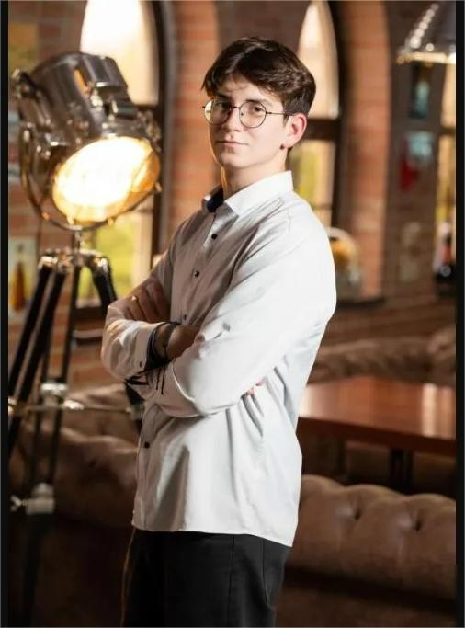

Фамилия: Шарифбаев
Имя: Арсен
Отчество: Русланович
Число, месяц, год рождения: 14.03.2009
Класс: 10 а
Год начала работы над портфолио:2024

Классный руководитель: Кривко Марина Николаевна

РАЗДЕЛ 1. Общая информация об учащемся

Характеристика учебной деятельности:
С учебным планом справляется на "хорошо" и "удовлетворительно".Несмотря на наличие двух троек, можно отметить, что Арсен демонстрирует средний уровень знаний по большинству предметов. Важно подчеркнуть, что он старается и стремится к улучшению успеваемости прилагает усилия для ликвидации пробелов. Способен самостоятельно организовывать учебный процесс.Не допускает пропусков занятий и нарушения дисциплины.

Исполняемые обязанности, общественные поручения: инициативный, с чувством юмора, общительный, пользуется авторитетом у одноклассников.проявляет себя как активный участник классных, лицейских и городских мероприятий, общественных поручений. Активно участвует в субботниках, конкурсах, спортивных соревнованиях, творческих мероприятиях и других внеклассных активностях. Состоит в культмассовом секторе актива класса. Ведущий мероприятий в лицее.

Интересы и увлечения: Важную роль в жизни Арсена играет театр. На протяжении нескольких лет он активно занимается в театральной студии «Камерный театр», что свидетельствует о его творческих способностях, умении работать в коллективе и выражать свои мысли и чувства.

ТЕСТ «К чему я стремлюсь в жизни?»
Инструкция. Перед тобой список жизненных ценностей. Они все значимы для человека, но для разных людей – в разной степени. Кому-то кажется самым важным иметь хорошее здоровье и друзей, кому-то – быть уверенным в себе, иметь интересную работу, деньги и т.д. Прочитай внимательно список и подумай, какая из жизненных ценностей имеет для тебя первостепенное значение. Поставь напротив цифру "1". Далее проставь цифры "2", "3"… (до "21") в порядке убывания важности для тебя указанных ценностей. Посмотри, что у тебя получилось.
№ п/п | Жизненные ценности | Ранг ценности
1 | Хорошее образование | 1
2 | Хорошая работа и карьера | 9
3 | Счастливая семья | 2
4 | Слава | 3
5 | Деньги, богатство | 6
6 | Дружба, наличие хороших и верных друзей | 11
7 | Достижения в искусстве, музыке, спорте и т.д. | 14
8 | Уважение и восхищение окружающих | 15
9 | Наука как познание нового | 16
10 | Хорошее здоровье | 17
11 | Уверенность в себе и самоуважение | 4
12 | Хорошая пища | 5
13 | Красивая одежда, ювелирные украшения | 7
14 | Власть и положение | 8
15 | Хороший дом, квартира | 10
16 | Сохранение жизни и природы на Земле | 12
17 | Счастье близких людей | 13
18 | Благополучие государства | 18
19 | Активная деятельность людей | 19
20 | Любовь | 20
21 | Свобода как независимость в поступках и действиях | 21
Спасибо!
Обработка результатов проводится путем анализа ответов.

РАЗДЕЛ 2. Портфолио документов
Участие в конкурсах

Название  конкурса | Уровень  (международный,  всероссийский, региональный, муниципальный, лицейский) | Название документа | Дата получения документа | Результат участия | ФИО педагога, должность
2024-2025 уч.год
Конкурс «Детские недетские стихи» | Муниципальный | диплом | 14 апреля 2024г. | Лауреат 3 степени от 12 и старше | Жеребило Н.Ю. (Камерный театр)
III городской эколого-патриотический слёт в честь Св.Г.Победоносца, посвященный 79-годовщине ВОв. | муниципальный | грамота | Май 2024 | 2 место  «Лучший командир» | Выдыш В.В., учитель географии
Неполная разборка и сборка автомата Калашникова, посвящённая «Дню защитника Отечества» | лицейский | грамота | 21.02.2025 | Победитель | Семешин А.А., учитель ОБЗР
Всего баллов | 7
2025-26 уч. год
Финальная коммуникационная игра в рамках проекта, реализуемого ОУДПО «Дом знаний» при поддержке Агентства развития гражданских инициатив Ростовской области | Муниципальный | Грамота | 2025 | Победитель | Сидоренко Т.А., зам.директора по ВР
Всероссийский профессиональный педагогический конкурс «9 мая – День Великой Победы», посвященный празднованию 80-й годовщины Победы в Великой Отечественной войне 1941 – 1945 годов | Всероссийский | Диплом | 24.10.2025 | 1 место | Кривко М.Н., учитель обществознания и истории
Всего баллов | 14
В Приложении - копии дипломов, грамот, сертификатов.

Участие в олимпиадах

Название  олимпиады | Уровень (международный, всероссийский, региональный, муниципальный, лицейский) | Название документа | Дата получения документа | Результат участия | ФИО педагога, должность
2025-26 уч. год
Всероссийская олимпиада школьников Сириус | муниципальный | грамота | 2025 | Участие, пройден минимальный порог | Деревяшко Л.В.учитель физики
Всего баллов | 3
В Приложении - копии дипломов, грамот, сертификатов.

Участие в соревнованиях

Название | Уровень (международный, всероссийский, региональный, муниципальный, лицейский) | Название документа | Дата получения документа | Результат участия | ФИО педагога, должность
2024-25уч. год
Городская спартакиада призывной и допризывной молодёжи «Призывник -2024» | Муниципальный | грамота | 2024 | Участник | Семешин А.А.учитель ОБЗР
Городские соревнования по баскетболу на кубок, посвященный 80-летию Победы Вов | Муниципальный | грамота | 2025 | 3 место | Стадников С.С.учитель физической культуры
муниципального этапа Всероссийской военно-патриотической игры «Зарница 2.0». | Муниципальный | грамота | 2025 | участие | Семешин А.А.учитель ОБЗР
Всего баллов | 6
2025-2026 уч.год
открытый этап первенства по лазерному бою. | Муниципальный | диплом | 12.11.2025 | победитель | Баламутова И.А., советник директора по ВР
Всего баллов | 5
В Приложении - копии дипломов, грамот, сертификатов.

Участие в конференциях

Название | Уровень (международный, всероссийский, региональный, муниципальный, лицейский) | Название документа | Дата получения документа | Результат участия | ФИО педагога
2025-26 уч. год
Муниципальный смотр уголков боевой и трудовой славы «Мы помним нашего героя» | Муниципальный | диплом | 2025 | Участник  (в составе команды) | Кривко М.Н.
круглый стол на тему: «Особенности написания индивидуального проекта с использованием современных технологий» | Лицейский | - | 2025 | участие | Чернышкова А.В.,учитель иностранного языка, руководитель ШМО
Всего баллов | 4

Участие в массовых мероприятиях
(праздниках, акциях, концертах, мастер-классах и др.)

Название  мероприятия | Уровень (международный, всероссийский, региональный, муниципальный, лицейский) | Название документа | Дата получения документа | Результат участия | ФИО педагога, должность
2025-26 уч. год
Историческая акция «Диктант Победы». | Всероссийский | - | 2025 | участие | Сенин Е.В.,учитель истории
акции "День добрых дел" | Муниципальный | - | Август 2025 | Участие | Кривко М.Н.учитель обществознания и истории
Фестиваль национальных культур «Азов-наш общий дом» | Муниципальный | диплом | 01.11.2025 | участие | Кривко М.Н.учитель обществознания и истории
Новогодняя программа для старшеклассников | Лицейский | Грамота | 30.12.2025 | участие | Кривко М.Н.учитель обществознания и истории
Увлекательное театрализованное представление "Безопасный огонь" для воспитанников детского сада №16 | Муниципальный | Грамота | 30.11.2025 | участие | Кривко М.Н.учитель обществознания и истории
Акция ВДПО «Дед Мороз и Снегурочка Предупреждают» | Муниципальный | Грамота | 2026 | участие | Кривко М.Н.учитель обществознания и истории
Урок Мужества "Боль Чернобыля" в Лицее г. Азова | Лицейский | - | 20 апрель2026 | Ведущий мероприятия | Кривко М.Н.учитель обществознания и истории
Профориентационный фестиваль в ДГТУ: шаг к будущему! | Муниципальный | - | март | участие | Кривко М.Н.учитель обществознания и истории
Областная экологическая акции  «ДЕНЬ ЛЕСА» | региональный | сертификат | 22 марта 2026 | Участие | Кривко М.Н.учитель обществознания и истории
Всего баллов | 23
В Приложении - копии дипломов, грамот, сертификатов.

Раздел 3. Портфолио работ
Проектные работы
Исследовательские работы
Рефераты

Тема проекта/ исследования/ реферата | Название проекта | Количество страниц | Руководитель | Результат участия
2025-26 уч. год
Городская конференция исследовательских работ «Возвращая имена и судьбы», посвящённой празднованию 80-й годовщины Победы в Великой Отечественной войне 1941-1945 | Скворцов Михаил Филиппович - солдат, вернувшийся с войны» | 15 | Кривко Марина Николаевна | Диплом за участие
Городской конкурс проектов «Моя профессия-мой будущий успех» | Историк-экскурсовод- будущее города Азова | 12 | Кривко Марина Николаевна | Диплом 1 степени
Всего баллов | 8

Раздел 4. Сводная итоговая ведомость портфолио

Виды деятельности | Кол-во баллов
2024-2025 уч.год
Участие в конкурсах | 7
Участие в соревнованиях | 6
Всего баллов 13
2025-26 уч.год
Участие в конкурсах | 14
Участие в олимпиадах | 3
Участие в соревнованиях | 5
Участие в конференциях | 4
Участие в массовых мероприятиях (праздниках, акциях, концертах, мастер- классах и д.р.) | 23
Портфолио работ
Проектные работы | 5
Исследовательские работы | 3
Рефераты
Всего баллов | 57
2026-27 уч. год

Оценка достижений учащихся по материалам портфолио

Показатели | Измерители | Результат/ балл
Участие в конкурсах  Участие в олимпиадах  Участие в соревнованиях  Участие в конференциях  Участие в массовых мероприятиях (праздниках, акциях, концертах, мастер- классах и д.р.)  Проектные работы  Исследовательские работы  Рефераты  Выставки | Лицейский уровень:
 | Победитель | 3
 | Призер | 2
 | Участник | 1
 | Муниципальный уровень:
 | Победитель | 5
 | Призер | 4
 | Участник | 3
 | Региональный уровень
 | Победитель | 7
 | Призер | 6
 | Участник | 5
 | Всероссийский, международный уровень:
 | Победитель | 9
 | Призёр | 8
 | Участник | 7

Приложение 1
Сканы документов (грамот, дипломов, сертификатов и т.д.)

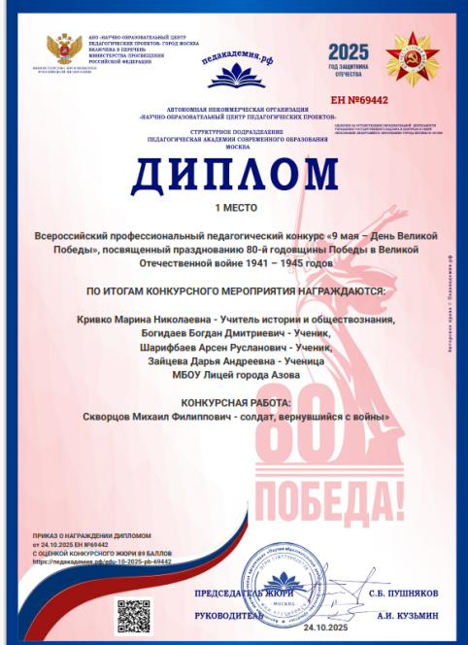 | 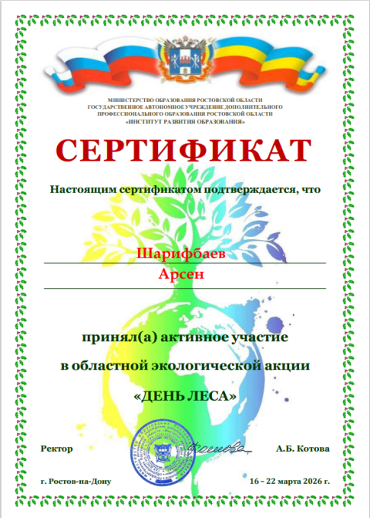 | 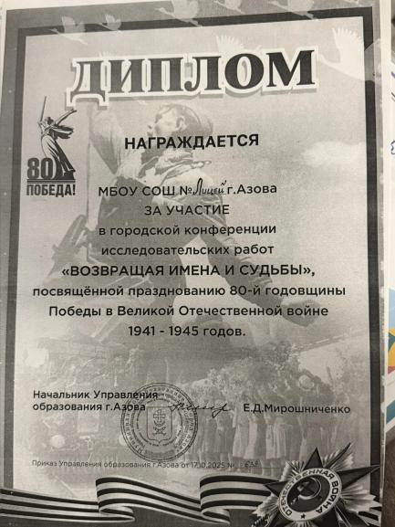
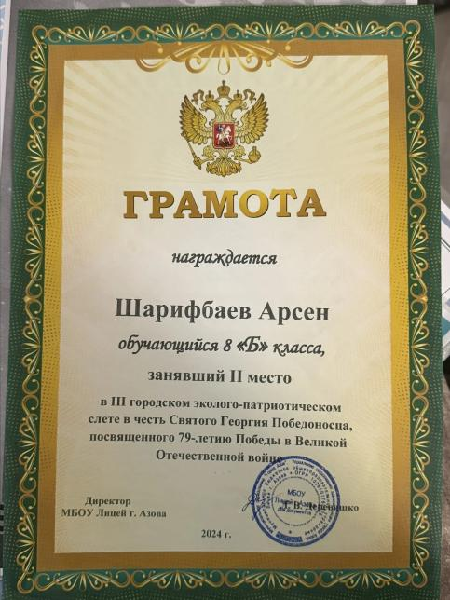 | 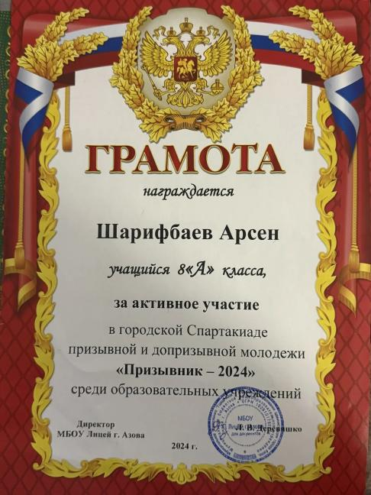 | 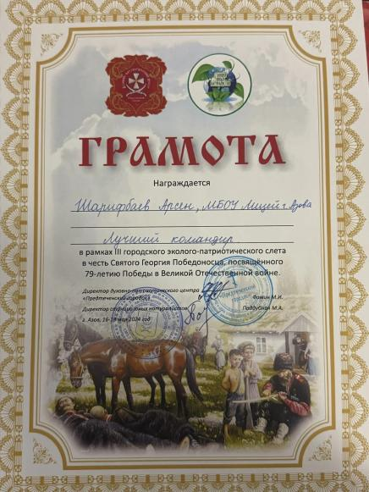
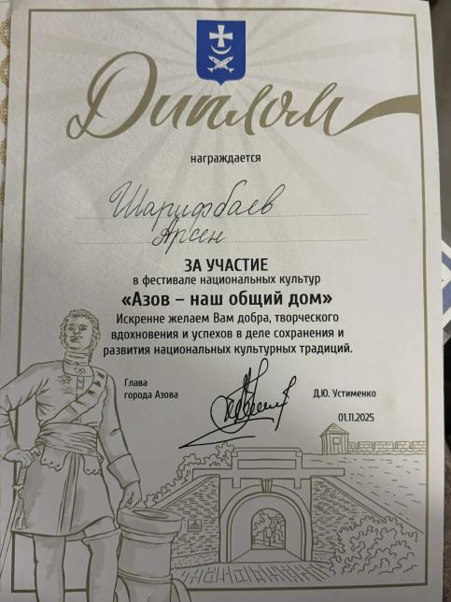 | 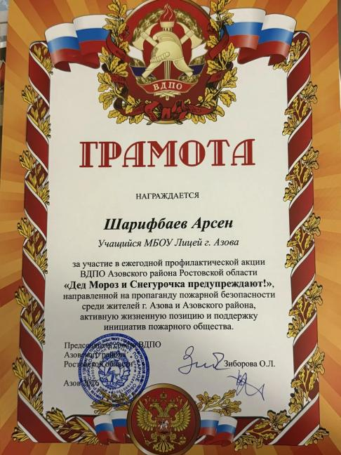 | 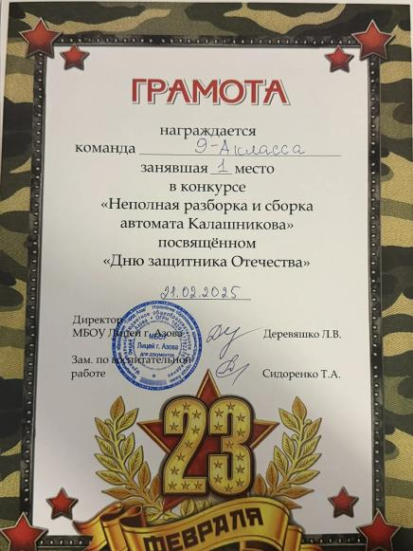
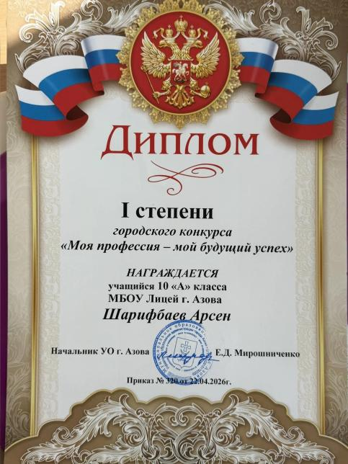

Приложение 2
Фото мероприятий

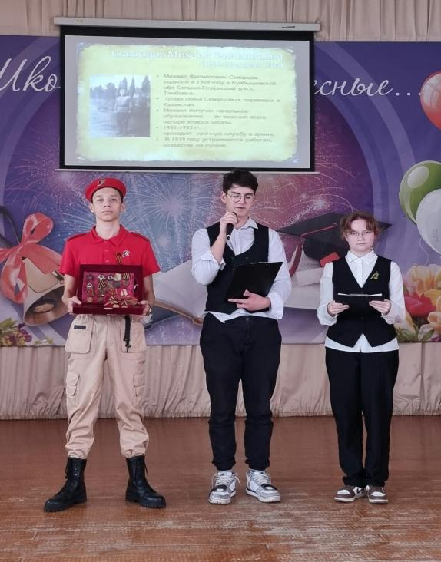 | 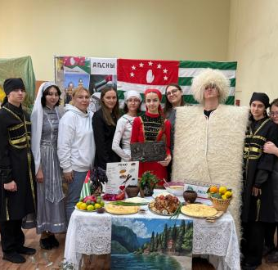 | 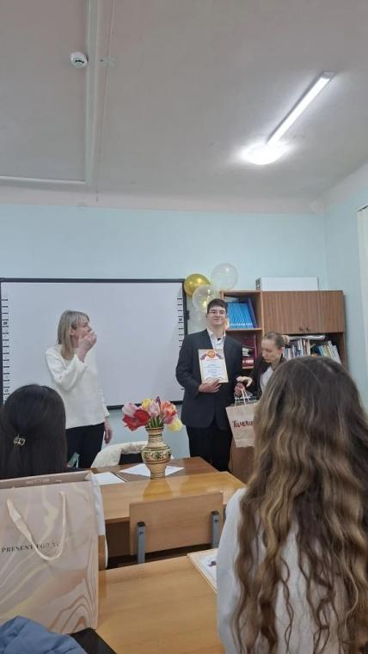
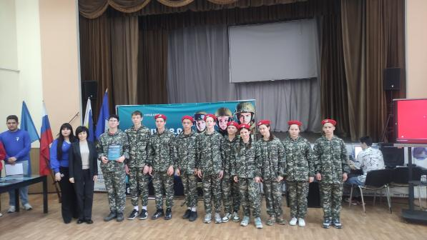 | 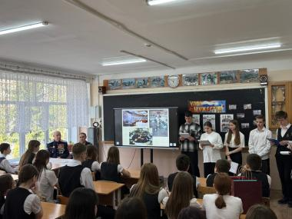 | 